DOCUMENTO DI ACCOMPAGNAMENTO AL FORMAT ex art. 37
ANNO 2020
(Corte di Appello di TRIESTE)

PARTE GENERALE

Descrizione sintetica della situazione dell’ufficio con particolare riguardo agli aspetti posti a base della formulazione del piano di gestione per l’anno 2020 per i procedimenti civili. In questa sezione potranno essere descritte in modo più preciso anche le criticità eventualmente rilevate nei dati forniti e già evidenziate nelle risposte alla sezione sesta del format.

Va ricordato in premessa che il format ex art. 37 del d.l. n. 98/2011 mira essenzialmente ad assicurare un giusto equilibrio tra:
a) esigenza di ridurre l’arretrato ultratriennale;
b) esigenza di perseguire un obiettivo di rendimento dell’ufficio che tenga conto dei carichi esigibili e della qualità della giurisdizione;
c) esigenza di garantire priorità, nell’ambito dell’obiettivo di rendimento dell’ufficio, alla gestione delle cause più rilevanti, individuate secondo criteri predeterminati relativi alla natura e al valore, in modo che di tali cause sia comunque garantita la trattazione in un tempo ragionevole.

SETTORE CIVILE:

Il piano è stato proposto nelle sue linee generali, per quanto di rispettiva competenza, da entrambi i Presidenti delle due sezioni civili e viene qui recepito e condiviso, anche all’esito delle riunioni tenutesi con tutti i consiglieri del settore, dal sottoscritto Presidente della Corte.

Muovendo dalle suesposte indicazioni preliminari si evidenzia innanzitutto - come già detto nei documenti di accompagnamento ai format degli anni precedenti con riguardo alla trasformazione strutturale che ha interessato entrambe le sezioni civili dall’anno 2017 – che sono state ormai superate le originarie difficoltà operative da esse sofferte, correlate non solo al radicale mutamento della loro composizione organica ma anche all’esigenza di una pressoché totale “riconversione” professionale di tutti i magistrati della Corte ad esse assegnati: la specificità degli affari trattati dall’una e dall’altra - in assenza cioè di aree tipologiche ad esse comuni – aveva implicato (e in parte, peraltro, implica tuttora) la necessità di garantire a ciascun consigliere un adeguato intervento formativo per l’aggiornamento e lo studio delle nuove materie loro affidate.

Cionondimeno, lo smaltimento degli affari da parte di entrambe le sezioni è stato tale, grazie all’impegno di tutti i magistrati, da consentire il rispetto degli standars di rendimento complessivo che erano stati fissati nel precedente programma di gestione (come del resto avvenuto per quelli anteriori), tanto più che sin dal proprio insediamento il sottoscritto ha ritenuto di dover comunque fronteggiare le criticità attraverso il più marcato coinvolgimento dei Giudici Ausiliari anche nella attività propriamente giurisdizionale, valorizzando cioè il buon livello di competenza professionale di costoro.

I risultati così raggiunti riflettono un livello di produttività dei singoli consiglieri delle due sezioni mantenutosi sostanzialmente invariato (pur a fronte di un oggettivo decremento dei flussi degli affari in entrata), fermo restando del resto che la durata media dei procedimenti definiti è andata progressivamente riducendosi (e comunque attestandosi su livelli costanti e del tutto rispondenti ai canoni costituzionali della ragionevole durata del processo), essendo passata cioè – nel contenzioso ordinario - da n. 467 giorni al 30.6.2018 a n. 490 al 30.06.2019 e nel settore Lavoro da n. 438 giorni al 30.6.2018 a n. 370 giorni al 30.6.2019, in termini dunque ampiamente inferiori a quello biennale. Sotto sono riportate le durate degli ultimi 5 anni giudiziari per le materie considerate:

 | Durata media Periodo 2014-2015 | Durata media Periodo 2015-2016 | Durata media Periodo 2016-2017 | Durata media Periodo 2017-2018 | Durata media Periodo 2018-2019
Lavoro | 480 | 414 | 454 | 438 | 370
Previdenza e assistenza | 593 | 462 | 459 | 391 | 402
Contenzioso civile e ordinario | 635 | 561 | 518 | 467 | 490
Totale (con volontaria) | 529 | 450 | 435 | 397 | 419

* dati da Format anni 2016- 2020 (tabella 3).

ARRETRATO

In caso di parziale o mancato raggiungimento dell’obiettivo di smaltimento dell’arretrato ultratriennale/ultrabiennale previsto nel precedente programma di gestione specificare le ragioni e le criticità emerse.

L’obiettivo di smaltimento dell’arretrato ultrabiennale/ultratriennale indicato nel precedente programma di gestione è stato concretamente raggiunto, atteso che tali pendenze sono state ridotte - per ciascuna delle materie interessate – in misura ben superiore a quella prevista (che cioè era ridurre le ultrabiennalità di 100 numeri per il contenzioso e di 30 numeri per il Lavoro e Previdenza).
Le ultrabiennali e le ultratriennali sono infatti passate da:
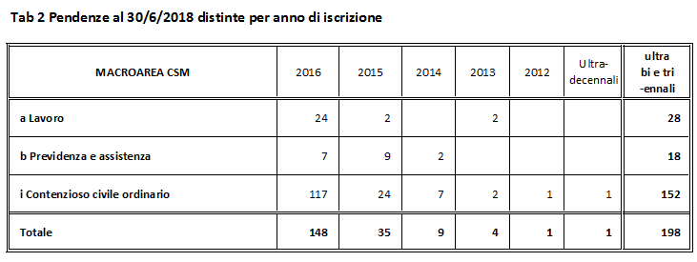
a:
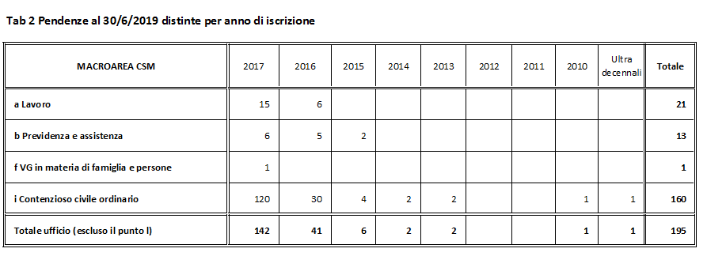
*** Si precisa che per il contenzioso tutti i fascicoli antecedenti il 2014 sono fascicoli che sono stati sospesi o interrotti e poi riassunti recentemente (RG 127/2002, sospeso il 18.03.2010 e riassunto il 28.02.2017; RG 154/2010, sospeso il 12.03.2013 e riassunto il 17.07.2018; RG 29/2013, interrotto il 24.10.2017 e riassunto il 10.01.2018; RG 429/2013, sospeso il 19.07.2016 e riassunto il 15.01.2019).
Si riportano, a mero titolo descrittivo, i dati sezionali:
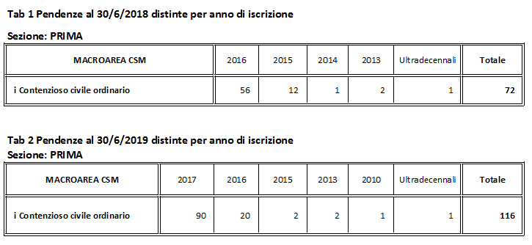
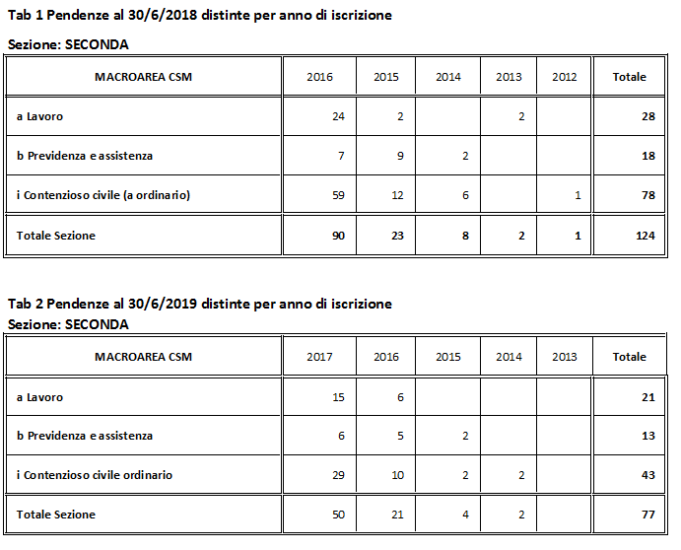
Le pendenze finali del periodo, dopo diversi anni di costante diminuzione, sono nuovamente diminuite (da n. 1592 alla data del 30.6.2018 a n. 1321 al 30.6.2019), in particolare nello specifico settore del contenzioso (da n. 1284 alla data del 30.6.2018 a n. 1051 al 30.6.2019), anche a seguito del significativo smaltimento degli affari in materia di protezione internazionale (da n. 478 alla data del 30.6.2018 a n. 246 al 30.6.2019).
Devesi rilevare in particolare che nel settore Lavoro, Previdenza ed Assistenza le performances sono state ottime, attesa l’ulteriore riduzione della pendenza da n. 259 affari al 30.06.2018 a n. 202 al 30.06.2019 (con una ulteriore diminuzione quindi del 22%).
Sostanzialmente costanti le pendenze nelle macroaree della equa riparazione, volontaria giurisdizione, separazione/divorzi.

Si riporta qui per comodità copia delle tabelle 1, 2 e 3 del format:
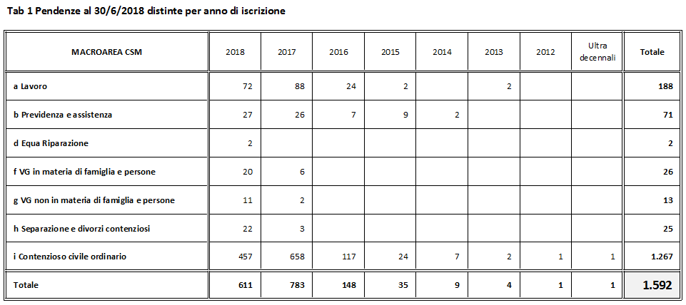
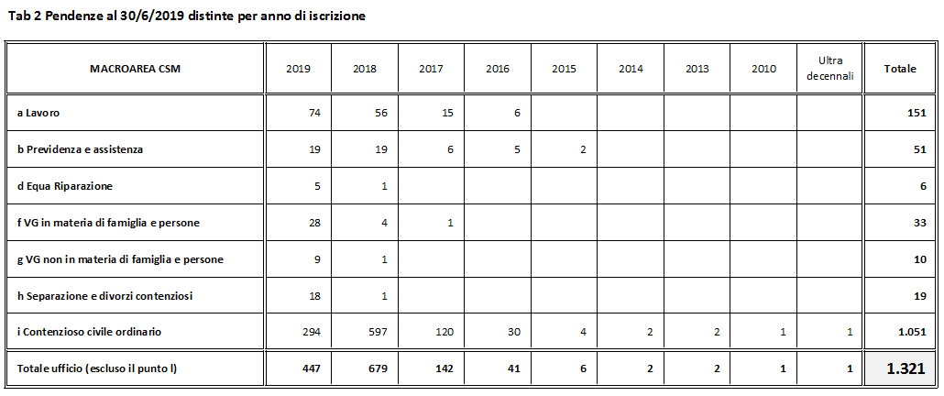

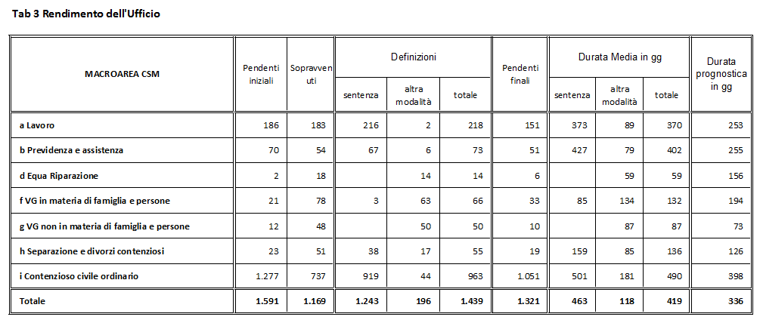
In sostanza: durata costantemente bassa e pendenza progressivamente ridotta
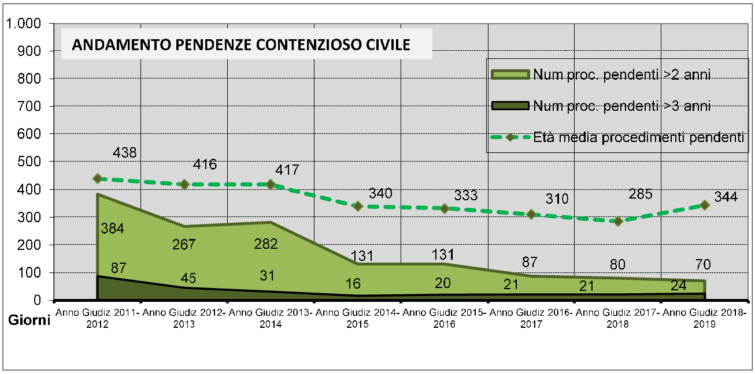
Infatti, per il contenzioso ordinario, al 30.06.2016 le pendenze ultrabiennali risultavano pari a n. 131, mentre alla successiva data del 30.06.2017 si erano ridotte a n. 87 (di cui n. 21 ultratriennali), fino a scendere a n. 80 al 30.06.2018 (con n. 21 ultratriennali) ed a n. 70 al 30.06.2019 (con n. 24 ultratriennali). Le durate nel settore Lavoro, Previdenza e Assistenza si sono ulteriormente ridotte – anche in termini quantitativi – da n. 34 pendenze ultrabiennali alla data del 30.06.2016, a n. 44 al 30.06.2017 (di cui n. 12 ultriennali), a n. 28 a quella del 30.06.2018 (di cui n. 7 ultriennali) ed a n. 23 a quella del 30.06.2019 (di cui n. 9 ultriennali).
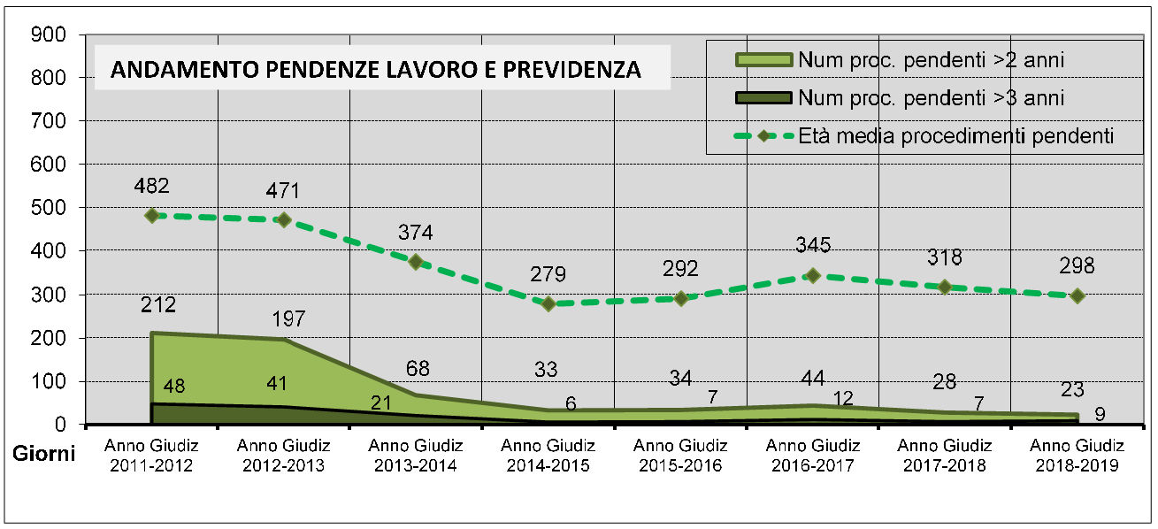
Dati estratti da tabelle SICID – Inaugurazione anno giudiziario 2020.
Giustificazione degli obiettivi di smaltimento dell’arretrato ultratriennale/ultrabiennali previsti nel nuovo piano di gestione tenuto conto della sua concreta sostenibilità ed efficacia.

Per quest’anno si intende ridurre l’arretrato ultrabiennale/ultratriennale di circa n. 120 unità, ripartite come nella tabella che qui si riporta:

Etichette di riga | 2017 | 2016 | 2015 | 2014 | 2013 | 2012 | 2010 | 2002 | TOT
a. Lavoro | 10 | 5 |  |  |  |  |  |  | 15
b. Previdenza e Assistenza | 6 | 4 | 1 |  |  |  |  |  | 11
f. V.G. in materia di famiglia e persone | 1 |  |  |  |  |  |  |  | 1
i. Contenzioso civile ordinario | 74 | 14 | 3 | 1 | 1 |  |  |  | 93
Totale complessivo | 91 | 23 | 4 | 1 | 1 |  |  |  | 120

Deve farsi osservare, in ogni caso, che l’incidenza di tale arretrato risulta davvero marginale, sia in termini assoluti che in termini proporzionali, e ciò grazie al costante raggiungimento di livelli di efficienza e produttività che le sezioni civili della Corte hanno mantenuto già da epoca immediatamente antecedente alla dall’entrata in vigore del d.l. n. 98/2011.

DEFINIZIONE DEL CARICO ESIGIBILE

Riportare le motivazioni della scelta di confermare o di modificare il carico esigibile e quelle sulle quali si fonda la determinazione del carico esigibile.

Il carico esigibile viene calcolato sulla base della produttività media dell’anno appena trascorso (2018/2019), che si pensa di mantenere pressoché costante. Ciò in ragione del fatto che se, per un verso, il flusso degli affari in entrata sta facendo registrare un tendenziale decremento (comportando altresì l’evidente riduzione dei tempi di trattazione e definizione) emerge però, per altro verso, un sensibile innalzamento dei livelli di complessità e difficoltà ermeneutica che essi presentano, anche in ragione della novità di talune delle materie trattate.
Si intende fare riferimento, comunque, ad un range del 15% pro capite - in aumento o in diminuzione – all’interno del quale potrà poi essere riscontrato l’effettivo rispetto della presente previsione di esigibilità del carico.
Indicare se il carico esigibile riportato nel format on line è riferito al solo magistrato togato scorporato del contributo lavorativo apportato dai Got/Goa/Gop; riportare le modalità di calcolo utilizzate dall’ufficio, anche ai fini della quantificazione dell’apporto della magistratura onoraria e/o del Full Time Equivalent della stessa.

I giudici ausiliari sono considerati nel calcolo del carico esigibile. Nello specifico, l’apporto di un giudice ausiliario è considerato pari a 2/3 di quello di un giudice togato. Atteso che tale percentuale corrisponde a quella riferita al rendimento minimo complessivo richiesto ad un giudice ausiliario, essa trova oggettivo conforto anche nelle risultanze statistiche dell’anno 2017/2018.
La produttività pro capite viene quindi calcolata dividendo il rendimento complessivo per il numero dei consiglieri togati in servizio sommato a quello degli ausiliari (con un peso pari appunto a 2/3 di quello di un magistrato togato).
Si vedano i sottostanti prospetti, alla luce dei quali il carico esigibile pro capite – calcolato considerando anche i Giudici ausiliari – viene determinato nella misura di n. 95 sentenze e di n. 15 affari altrimenti definiti.
Tale computo, in particolare, tiene conto dell’indebolimento organico delle risorse destinate al settore civile a causa dei già disposti pensionamenti e della presumibile necessità di dover destinare un magistrato addetto al settore civile a quello penale.

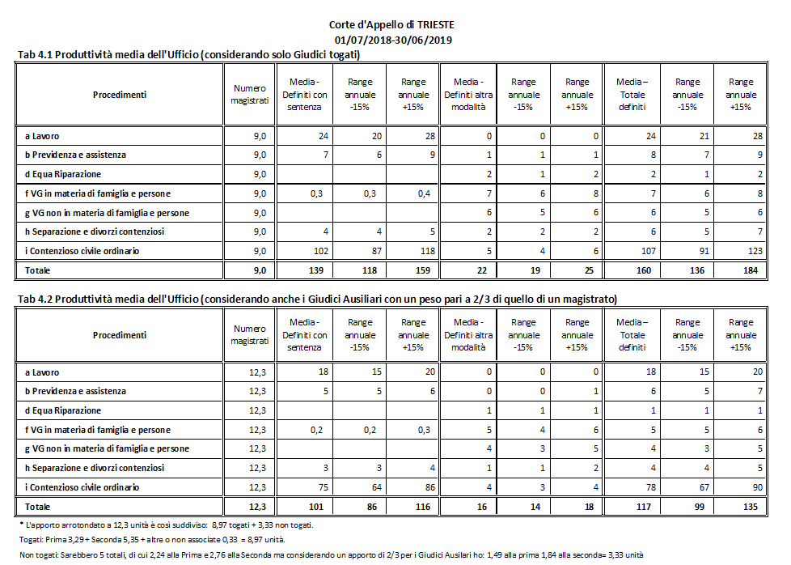

OBIETTIVO DI RENDIMENTO QUANTITATIVO DELL’UFFICIO

Indicare i motivi del parziale o mancato raggiungimento degli obiettivi di rendimento quantitativo previsti nel programma dell’anno scorso.

L’obiettivo di rendimento fissato lo scorso anno era quello di definire n. 830 affari nel settore contenzioso, n. 150 in quello della volontaria giurisdizione e n. 320 nel settore Lavoro e Previdenza, per un totale di circa n. 1300 affari.
In realtà, sono stati definiti n. 963 affari nel settore contenzioso, n. 185 nel settore Volontaria Giurisdizione e Famiglia e n. 291 nel settore Lavoro, Previdenza e Assistenza, per un totale complessivo di n. 1439 affari. L’obiettivo dunque, a tutta evidenza, è stato raggiunto.
Indicare il rendimento quantitativo dell’ufficio previsto per l’anno 2019 e le modalità della sua determinazione.

L’obiettivo di rendimento fissato per quest’anno è quello di definire n. 700 affari nel settore contenzioso, n. 140 in quello della volontaria giurisdizione con separazioni e divorzi, n. 210 nel settore Lavoro, Previdenza e Assistenza.
In totale, quindi, n. 1050 affari (n. 900 sentenze e n. 150 altrimenti definiti).
L’obiettivo è stato determinato in base alla produttività del precedente anno, mantenendo un “margine di manovra” correlato ai fattori di indebolimento dell’organico già evidenziate in premessa ovvero impreviste (quali appunto pensionamenti anticipati, trasferimenti, congedi straordinari).
Per raggiungere il predetto obiettivo di rendimento si conferma l’estrema utilità dello strumento organizzativo ed operativo rappresentato dall’Ufficio per il Processo, costituito con decreto presidenziale prot. n. 5398 dd. 1.9.2017 a’sensi dell’art. 50 del d.l. 24 giugno 2014 n. 90, convertito con modificazioni dalla legge 11 agosto 2014 n. 114 (che ha inserito l’art. 16-octies nel d.l. 18.10.2012 n. 179, convertito dalla legge 17.12.2012 n. 221). Detta struttura, siccome dotata di figure ausiliarie aggiuntive rispetto all’organico dei magistrati e del personale di cancelleria, ha infatti già dimostrato di poter validamente contribuire al potenziamento dell’attività delle Sezioni ed alla riduzione dei tempi di definizione degli affari.

OBIETTIVI DI RENDIMENTO QUALITATIVO

Elencare qui gli obiettivi di rendimento qualitativo nel caso in cui alla domanda 3.7 l’ufficio abbia scelto di “Elencarli nel documento di accompagnamento al format”.

Anche per quest’anno si intende assicurare l’assoluta puntualità nella fissazione e nella celebrazione delle udienze, nonché nel deposito dei provvedimenti giurisdizionali, obiettivo questo da riscontrare costantemente attraverso l’interlocuzione con il locale Ordine degli Avvocati, che del resto – come peraltro già avvenuto in passato – verrà invitato a segnalare al Presidente della Corte qualsiasi profilo di criticità che dovesse eventualmente insorgere nell’attività delle Sezioni.

Particolare attenzione, inoltre, verrà riservata allo specifico settore degli affari in materia di famiglia e persone (sia contenziosi che in regime di volontaria giurisdizione), rispetto ai quali si avverte la necessità di garantire procedure di ascolto delle parti volte ad esperire ogni utile tentativo di composizione del contenzioso (sempre auspicabile pur in grado di appello). In quest’ottica sarà sempre valutata l’opportunità di fare attenta applicazione dello strumento conciliativo previsto dall’art. 185 bis c.p.c.

VALORIZZAZIONE DEI CRITERI DI PRIORITÀ

Riportare i criteri di priorità indicati nel programma di gestione dell’anno scorso, se indicati.

Sotto il profilo cronologico, lo smaltimento degli affari di pendenza ultrabiennale e di quelli provenienti da cassazione con rinvio della sentenza di 2° grado; sotto il profilo tipologico la definizione degli affari in materia di protezione internazionale (anche alla luce delle disposizioni di cui al decreto legge 17.2.2017 n. 13 e delle indicazioni desumibili dalla correlata delibera C.S.M. 1.6.2017), di quelli in materia di famiglia e dei reclami ex art. 18 Legge Fallimentare.

Indicare i criteri di priorità adottati per l’anno 2019.

Sono i medesimi già espressi per il precedente anno, trattandosi di priorità ampiamente condivise, anche con il Foro.

Riportare i concreti strumenti organizzativi e le modalità con cui è stata data attuazione ai criteri di priorità.

I Presidenti delle due sezioni civili esercitano un attento controllo di gestione sin dalla fase della iscrizione dei fascicoli a ruolo e della conseguente loro assegnazione ai singoli consiglieri, onde assicurarne la fissazione in udienze quanto più ravvicinate nel tempo. Il sottoscritto Presidente della Corte mantiene una costante interlocuzione con entrambi i Presidenti di sezione e svolge altresì, attraverso sistematiche richieste di specifica informativa alla funzionaria responsabile della Cancelleria civile, un costante monitoraggio della situazione operativa di tutto il settore civile.
Si segnala poi l’attenzione che viene posta al fine di impedire strumentali e comunque indebiti “slittamenti in avanti” nella fissazione della prima udienza da parte degli appellanti, facendosi cioè puntuale applicazione del disposto anticipatorio di cui all’art. 163 bis, comma terzo, c.p.c.

MONITORAGGIO ATTUAZIONE DEL NUOVO PIANO DI GESTIONE

Descriva l’ufficio i meccanismi, la frequenza e le forme di monitoraggio predisposti per l’attuazione del nuovo programma di gestione.

Valgono le medesime indicazioni sopra riportate, aggiungendosi ad esse il fatto che il funzionario statistico in servizio presso questa Corte di Appello provvede ad inoltrare con cadenza almeno trimestrale – tanto al sottoscritto quanto ai Presidenti delle sezioni – i prospetti del lavoro svolto ed il quadro delle pendenze (distinte sia per data di iscrizione che per tipologia di materia), pervenendosi così ad un riscontro “incrociato” di tutta l’attività delle sezioni stesse e alla composizione di un quadro complessivo del settore civile.

SETTORE PENALE:

Si riportano i rilievi e le considerazioni svolti nel piano depositato a firma congiunta da entrambi i Presidenti delle due sezioni penali, precisandosi che quanto in esso contenuto trova piena condivisione da parte del sottoscritto.
Ed invero:

Si intende confermare il collaudato modello organizzativo adottato dalle due Sezioni della Corte – finalizzato alla prevenzione di ogni possibile causa non fisiologica di rinvio e all’ottimizzazione delle risorse disponibili, consistente in particolare nella defatigante, ma fruttuosa, attività di spoglio, nell’anticipata e rigorosa programmazione del lavoro e nel continuo monitoraggio del ruolo – che nel corso degli anni si è rivelato assolutamente efficiente per il conseguimento degli obiettivi prefissati di riduzione della pendenza, eliminazione dell’arretrato e contenimento dei tempi di durata media dei procedimenti.
Da esso non v’è dunque ragione di discostarsi.
Ci si deve però soffermare adeguatamente sul fatto nuovo idoneo a mettere in crisi il modello organizzativo adottato e a vanificare i risultati così faticosamente raggiunti.
Ci si riferisce cioè allo “straordinario” incremento dei procedimenti sopravvenuti, conseguito a generalizzati ed anche gravi ritardi nella trasmissione dei procedimenti da parte di diversi Tribunali del Distretto, essendo stati rimessi alla Corte nel biennio 2017-2018 – peraltro solo dopo i solleciti conseguiti alle verifiche effettuate presso la Corte – centinaia di processi definiti in primo grado in anni ben precedenti, con punte anche di quattro anni e più.
L’incremento può essere sintetizzato nella misura del 26% circa nel 2017 (circa n. 2.000 procedimenti) e di oltre il 47% nel 2018 (circa n. 2.330 procedimenti) rispetto alla media dei procedimenti pervenuti nel precedente quinquennio (circa n. 1.580).
In altre parole, in un biennio, sono pervenuti i procedimenti che nel quinquennio precedente pervenivano in tre anni.
Non constano comunicazioni ufficiali in ordine al definitivo smaltimento dei procedimenti giacenti presso i Tribunali e non è dunque neppure possibile ipotizzare un ritorno a flussi fisiologici nell’anno 2019.
Vanno evidenziate le conseguenze di tali prolungate inadempienze, in nessun modo attribuibili alla Corte.
Si è già registrato un aumento della pendenza della Corte risalita oltre le 2.300 unità al 30 giugno 2018 (era scesa fino a n. 1.643 al 30 giugno 2016).
Si è ancora mantenuto stabile (intorno a n. 400 giorni) il dato della durata media (uno dei fiori all’occhiello della Corte, se solo cinque anni fa il dato era intorno a n. 600 giorni), ma è certo che si verificherà un consistente aumento anche sotto tale aspetto, posto che i processi vengono oggi fissati anche a 18/24 mesi dal giorno del loro arrivo.
Aumenterà il numero delle dichiarazioni di prescrizione.
Pur con ogni sforzo, e nel rispetto dei criteri di priorità, non potranno essere calendarizzati in tempi ravvicinati anche processi che pure presentano caratteri di urgenza o delicatezza o rispetto ai quali ricorrono aspettative di celere definizione.
Si registrano notevoli, quanto inevitabili, difficoltà e ritardi nell’attività di spoglio preliminare dei fascicoli.
Inevitabili e gravi ricadute si riscontrano nel lavoro della Cancelleria, già in rilevante difficoltà rispetto all’ordinaria gestione dell’attività e che abbisognerebbe di nuovi e stabili apporti di personale già solo per garantire la “normale” copertura del servizio.

Si vuole poi sottolineare con fermezza che non vi sono margini di recupero di produttività sotto il profilo organizzativo – già eliminato ogni profilo di inefficienza nel rodato modulo organizzativo delle Sezioni – né possibilità di richiedere ulteriore impegno ai Consiglieri, che già hanno dimostrato e dimostrano assidua e particolare laboriosità, professionalità e produttività, o al personale di cancelleria, che sempre si prodiga ammirevolmente per far fronte alle innumerevoli incombenze (ed anche alle molte criticità) del servizio.
Sono anche note le prolungate assenze dal servizio per congedo per malattia di taluni Consiglieri, ciò che (oltre al resto) impedisce pure una programmazione a lungo termine dei calendari delle udienze e del lavoro.
Merita evidenziare infine, quali ulteriori elementi di prevedibili e significative difficoltà, la presenza sul ruolo di numerosi procedimenti di speciale o rilevante peso e difficoltà, anche tali da richiedere, per la loro celebrazione, una pluralità di udienze; tra gli altri, quello c.d. “Amianto 3”, relativo al decesso di 64 lavoratori; quelli, plurimi, relativi ad associazioni per delinquere finalizzate al traffico anche internazionale di stupefacenti, con molti imputati detenuti; taluni in tema di frode nell’esercizio del commercio o sequestro di persona o di misure di prevenzione o di bancarotta fraudolenta, con un gran numero di imputazioni e imputati.
Non minore impatto potrebbe avere l’ulteriore sopravvenire di ponderosi procedimenti presso la Corte d’Assise d’Appello, essendosi, non senza defatigante impegno, definito l’arretrato ed essendo fissati a breve i residui tre processi (per omicidio) pendenti.

In conclusione, escluso che possa mai ipotizzarsi di smaltire, se non nel medio periodo, l’eccezionale sopravvenienza registrata, obiettivo auspicabile (e realistico) sarebbe già quello di mantenere l’ordinario livello di produttività, contenendo, per quanto possibile, gli effetti negativi della situazione venutasi a determinare per cause estranee alla pluriennale gestione virtuosa delle Sezioni penali della Corte.

SEZIONE PRIMA – L’organico effettivo e teorico

Indicare nella tabella che segue la ripartizione teorica dell’organico secondo la previsione tabellare (vedi Istruzioni relative alla prima sezione del format).

SETTORE | ORGANICO PREVISTO IN TABELLA Togati | PRESENZE EFFETTIVE al 30 giugno Togati
Sezione Penale | 9,45* | 9,45*
Sezione Assise | 0,45 | 0,45
Sezione Minori | 0,10 | 0,10

*meno 0,10 esonero Montalto e meno 0,30 per assenze Solinas e Fasan.

SEZIONE SECONDA – A. Definizione arretrato. Analisi delle diverse sezioni
Sezione Penale
Nella sezione penale risultano pendenti procedimenti ultrabiennali? SI
  - Nel programma ex art. 37 dell’anno scorso – se redatto - era stata prevista anche per la sezione penale la riduzione delle pendenze ultra biennali? NON REDATTO
Sezione Assise
Alla Sezione Assise risultano pendenti procedimenti ultrabiennali? NO
Sezione minori
  - Alla sezione minori risultano pendenti procedimenti ultrabiennali? NO

SEZIONE SECONDA - B. Obiettivi di smaltimento dell’ufficio
  - Obiettivi di smaltimento previsti dal programma di gestione per il 2020 (fornire il dato aggregato per le diverse sezioni con riferimento ai soli provvedimenti definitori).
MATERIA | 2017 | 2016 | 2015 | 2014 | 2013 | ultradecennali
Sezione Penale * | 121 | 13 | 5 | 6 | 3 | 2
Sezione Assise | 0 | 0 | 0 | 0 | 0 | 0
Sezione Minori | 0 | 0 | 0 | 0 | 0 | 0
* Per un totale di n. 150 procedimenti, di cui n. 21 sospesi per irreperibilità e n. 86 già sentenziati al 31.12.2019
  - Indicare le modalità con le quali si è pervenuti alla determinazione del dato anche in relazione ai criteri di priorità che impongono la trattazione anticipata dei procedimenti di più recente iscrizione. Il dato di cui sopra riflette la volontà di esaurire tutti i procedimenti di già maturata ultrabiennalità, che appunto sono quelli evidenziati nella tabella. Ovviamente, si cercherà di smaltire gli altri procedimenti che, progressivamente, possano sforare cronologicamente la fascia della ultrabiennalità.

SEZIONE TERZA - Definizione del carico esigibile e obiettivi di qualità
- Indicare il carico esigibile per il singolo magistrato nell’ambito di ciascuna delle materie:

Materia | Sentenze | Altrimenti definiti
Sezione Penale | 180 | 8
Sezione Assise
Sezione Minori
(dati da valutarsi in termini complessivi)
Nel documento di accompagnamento sono state descritte le motivazioni su cui si fonda il calcolo del carico esigibile? SÌ, con particolare riguardo alla presumibile riduzione delle unità dell’organico a disposizione e tenendo conto del fatto che tale carico esigibile risulta inevitabilmente inferiore, per ogni singolo magistrato, ai livelli di produttività raggiunti nell’anno precedente ad organico pieno.
  - Per determinare il carico esigibile è stata seguita la procedura “partecipata” prevista dalla circolare? SÌ
  - Per quest’anno si prevedono obiettivi di qualità? SI.
  - Se sì, l’ufficio può:
  - Rinviare a quanto già indicato nel DOG.
  - Rinviare a quanto già inserito nella banca dati buone prassi (indicare il numero di buona prassi).
  - Elencarli nel documento di accompagnamento al format: così come previsto per il settore civile, si intende assicurare l’assoluta puntualità nella fissazione e nella celebrazione delle udienze, nonché nel deposito dei provvedimenti giurisdizionali, obiettivo questo da riscontrare costantemente attraverso l’interlocuzione con il locale Ordine degli Avvocati, che del resto – come peraltro già avvenuto in passato – verrà invitato a segnalare al Presidente della Corte qualsiasi profilo di criticità che dovesse eventualmente insorgere nell’attività delle Sezioni

SEZIONE QUARTA. Valorizzazione dei criteri di priorità
  - per quest’anno vengono indicati criteri di priorità? SÌ
  - Se sì, quali? i procedimenti con soggetti sottoposti a misure cautelari; quelli relativi a decessi per esposizione ad amianto; quelli con parti civili; quelli per reati fallimentari e tributari rilevanti; quelli riguardanti “soggetti deboli” e di cosiddetto codice rosso, come anche indicato nella relazione dei Presidenti di Sezione.
  - Si è tenuto conto dei criteri di priorità nell’individuazione dell’obiettivo di rendimento dell’ufficio? SÌ
  - Si è tenuto conto dei criteri di priorità nell’individuazione del carico esigibile? SÌ
  - I criteri di priorità sono stati individuati secondo un “procedimento partecipato”? SÌ
3.10 Sono stati previsti – anche a seguito di protocolli con l’ufficio di primo grado e con la Procura Generale - criteri di priorità o di accantonamento per i procedimenti a rischio prescrizione (intendendo con rischio prescrizione i procedimenti per i quali la prescrizione interverrà nel biennio successivo alla redazione del presente documento)? NO

SEZIONE QUINTA. Procedura per la formazione del programma
Sono state rilevate criticità nei dati forniti? SÌ
  - Se sì, quali?
I dati estratti da SICP, anche con riferimento ai procedimenti ultrabiennali ed ultratriennali, non sono completamente attendibili e si presentano in eccesso rispetto al dato reale.

SEZIONE SESTA. Monitoraggio del piano di gestione
L’ufficio ha predisposto sistemi di monitoraggio dell’attuazione del programma? SÌ
Valgono le medesime modalità di controllo indicate rispetto al settore civile.

Trieste, 14 gennaio 2020
Il Presidente della Corte
dott. Oliviero Drigani

***
Si dà atto che il presente programma, sia nella parte relativa al settore civile che a quello penale, è stato definitivamente approvato nell’assemblea plenaria della Corte di Appello del giorno 10 gennaio 2020 (in conformità a quanto già precedentemente deciso nelle rispettive sedute del 17 e del 20 dicembre 2019).

Cfr. risoluzione del Consiglio “Linee guida in materia di criteri di priorità e gestione dei flussi di affari - rapporti fra uffici requirenti e uffici giudicanti” (Delibera di Plenum in data 11 maggio 2016).
Reati ante 2 agosto 2017.

